  - Knowledge Base
  - Syarat dan Ketentuan Program Referral Kasir Pintar
Skip to main content
Helpdesk Kasir Pintar

Cara Mengubah Mata Uang di Aplikasi Kasir Pintar
PostedJuly 24, 2025
UpdatedJuly 24, 2025
ByTechnical Writer
You are here:
- Main
- Aplikasi Kasir Pintar Android
- Pengaturan
- Pengaturan Toko
- Cara Mengubah Mata Uang di Aplikasi Kasir Pintar
← All Topics
Aplikasi Kasir Pintar mendukung berbagai mata uang agar sesuai dengan kebutuhan bisnis Anda.
Jika Anda menjalankan bisnis di luar negeri atau melayani pelanggan internasional, pastikan mata uang di aplikasi sudah sesuai.
Anda bisa mengubahnya dengan mudah melalui fitur pengaturan toko. Ikuti langkah-langkah berikut untuk mengubah mata uang di aplikasi Kasir Pintar :
- Buka aplikasi Kasir Pintar yang Anda gunakan, lalu klik ikon tiga garis di pojok kiri atas untuk membuka menu sidebar.

- Pilih menu Pengaturan di sidebar.
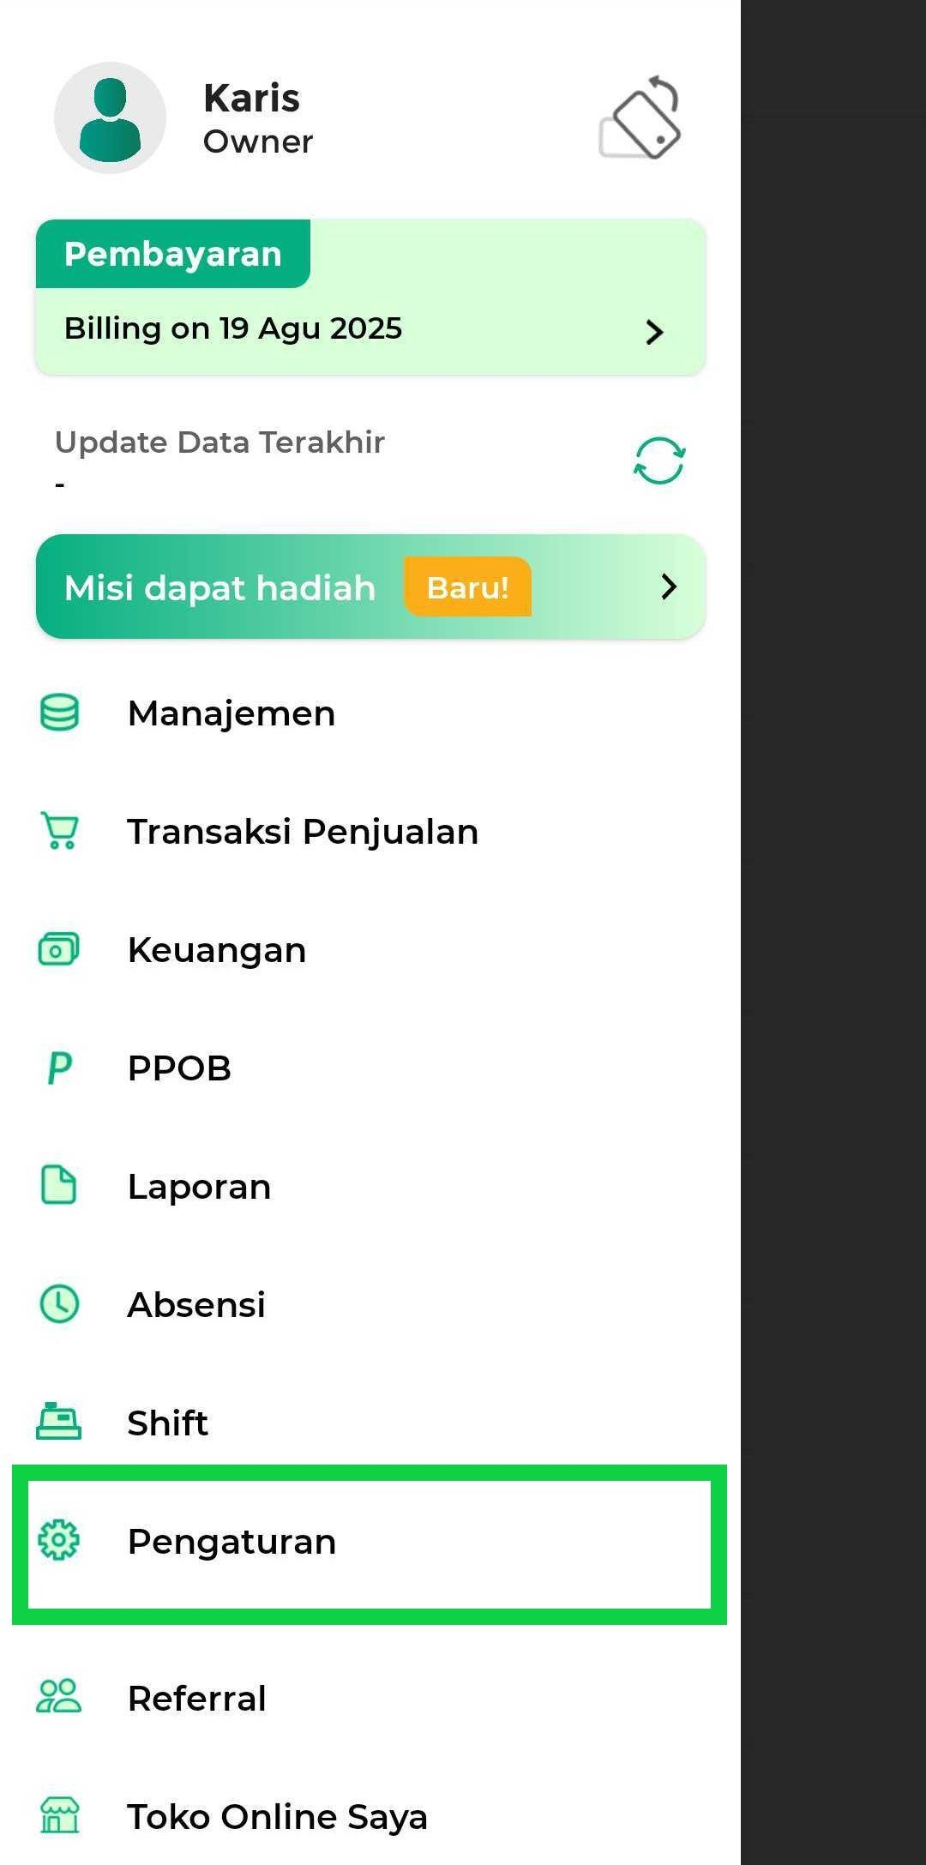
- Buka opsi Toko.
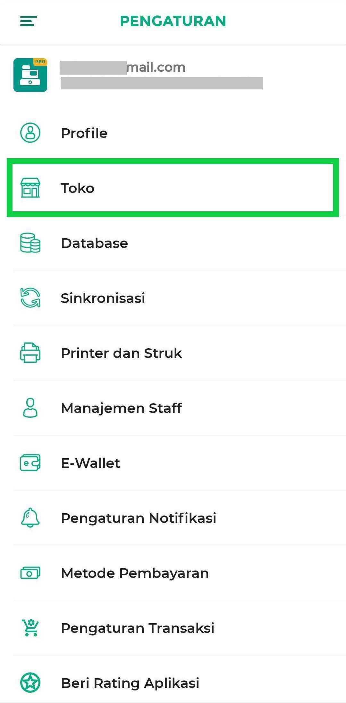
- Di halaman Pengaturan Toko, gulir ke bawah hingga menemukan opsi Bahasa dan Mata Uang. Kemudian, ketuk kolom Mata Uang
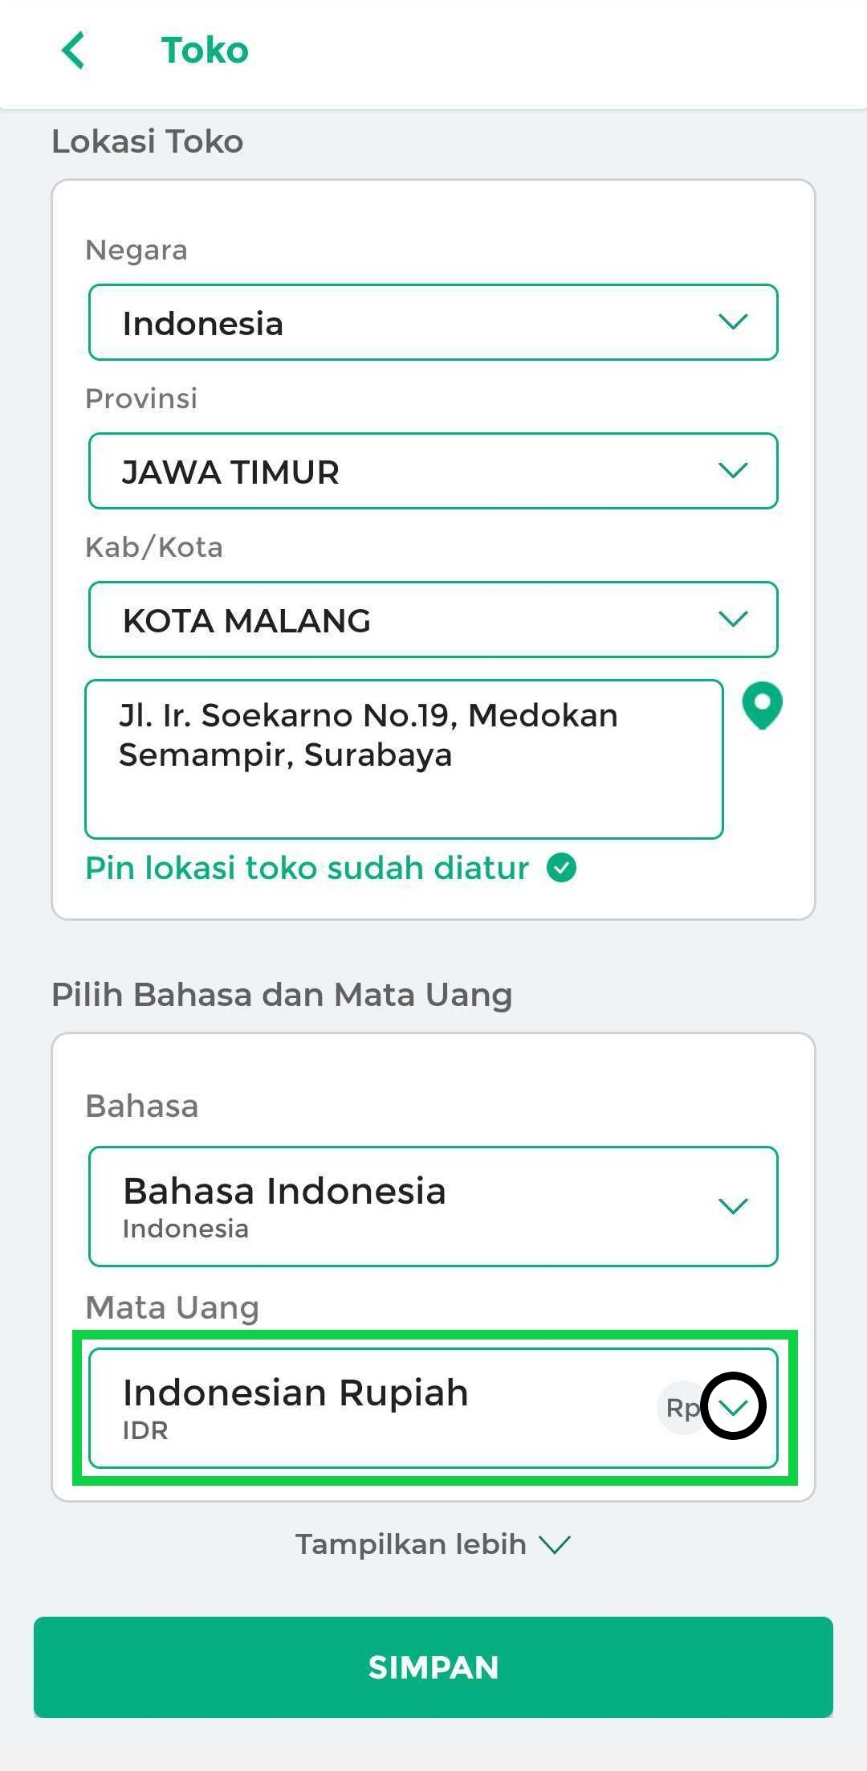
Pilih mata uang yang ingin Anda gunakan di aplikasi Kasir Pintar. Scroll ke bawah untuk melihat pilihan lainnya.
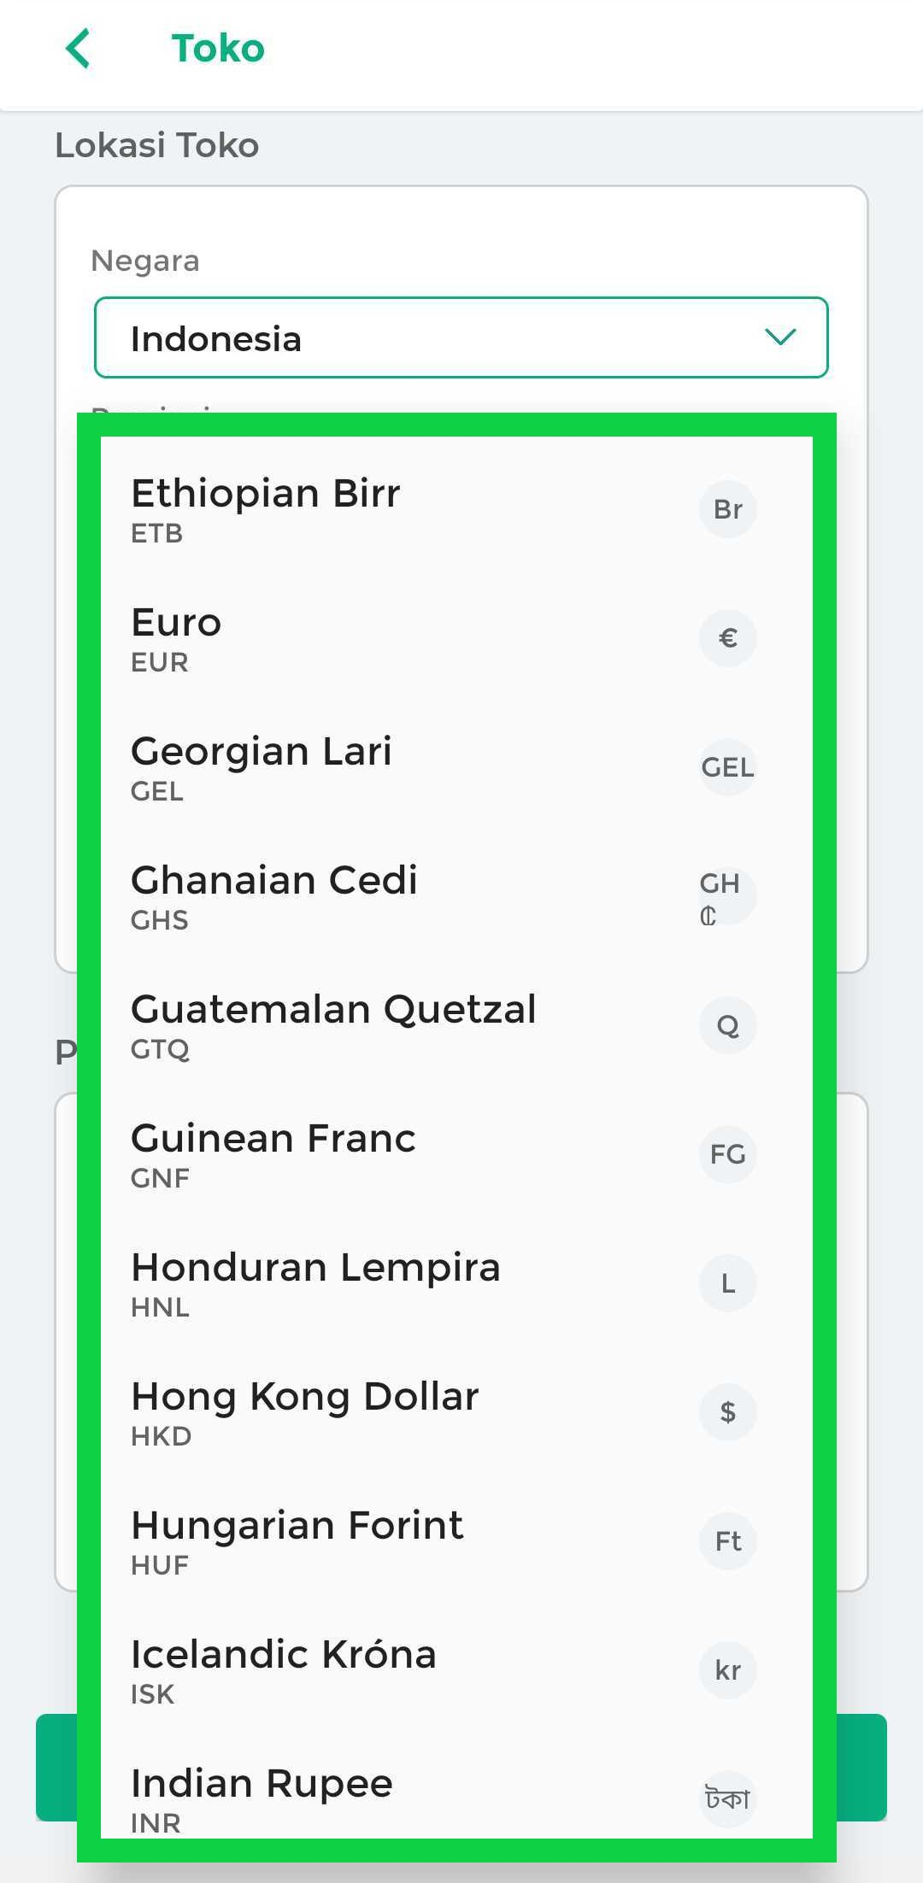
- Setelah memilih mata uang, tekan tombol Simpan untuk menerapkan perubahan.
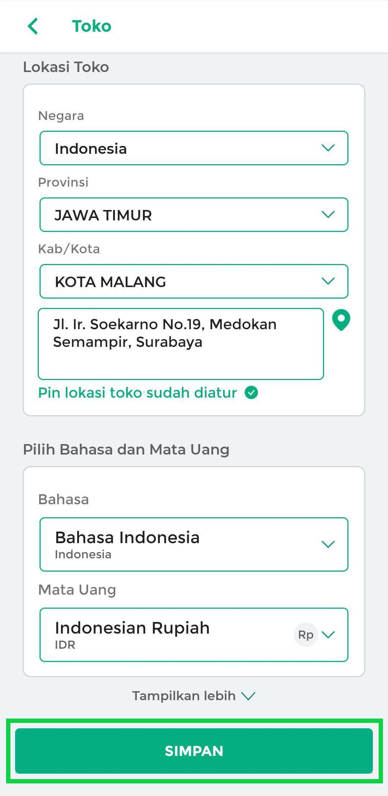
- Pilih opsi SUDAH untuk mengonfirmasi perubahan mata uang.
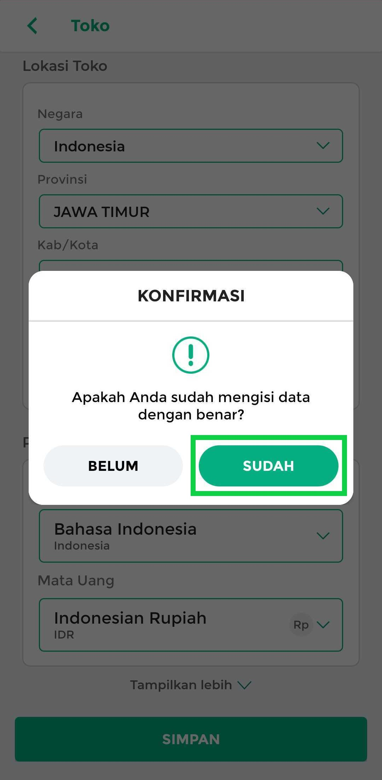
Mata uang di aplikasi Kasir Pintar akan otomatis berubah sesuai dengan pilihan Anda.
Untuk melihat hasil perubahan, silakan buka menu Transaksi.
Selamat mencoba!

Apakah artikel ini cukup membantu?
Apakah anda merasa terbantu dengan artikel ini atau ingin memberi masukan? Silahkan klik tombol dibawah. Masukan anda sangat berharga
Iya
Tidak
PreviousCara Mengubah Bahasa di Aplikasi Kasir Pintar
Next Cara Mengatur Data Toko (Kasir Pintar Pro)
Table of Contents
- Apakah artikel ini cukup membantu?
Proudly powered by WordPress

